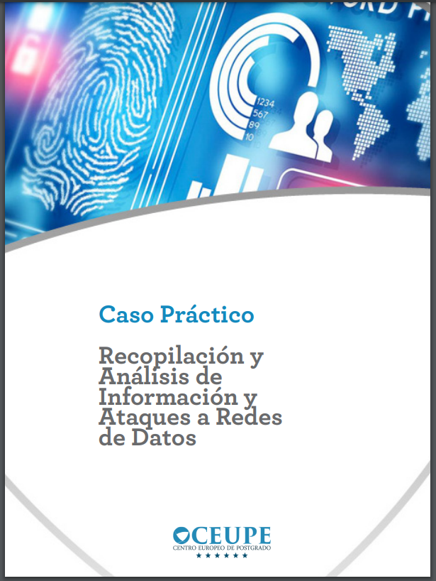

**Alumno: Yerly Yonaiker Briceño Martinez**

**Correo: yerly.briceno@telefonica.com**

Contenido

Ejercicio 1 3

Ejercicio 2 34

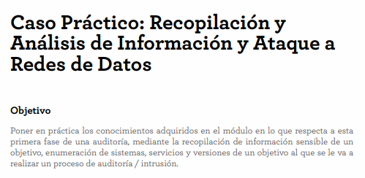

# Ejercicio 1

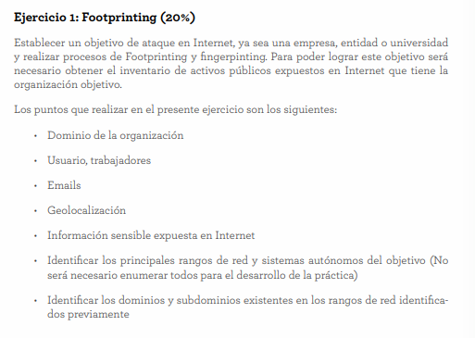

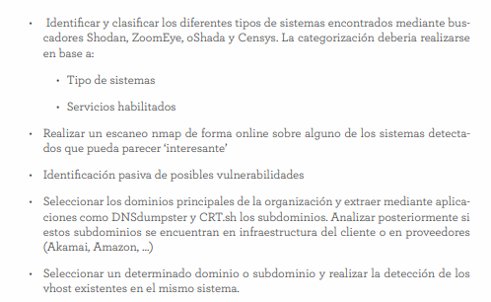

• Dominio de la organización

}http://www.sovica.net/

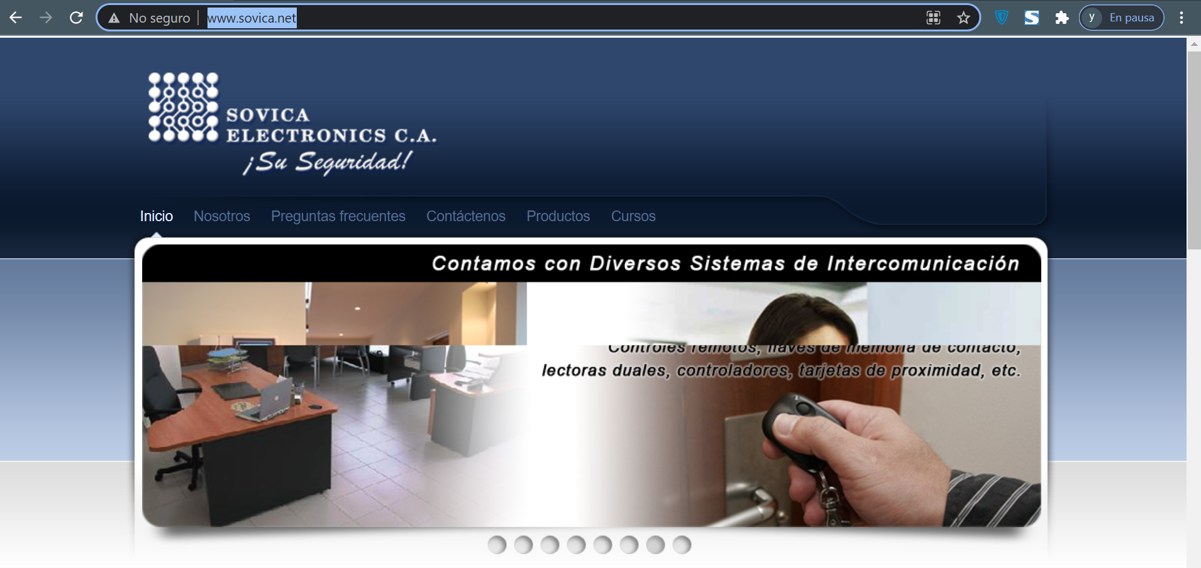

Fuente: website <http://www.sovica.net/>

• Usuario, trabajadores

Utilizando la herramienta Crosslinked se ubicaron un total de 224 usuarios dentro del dominio sovica.com:

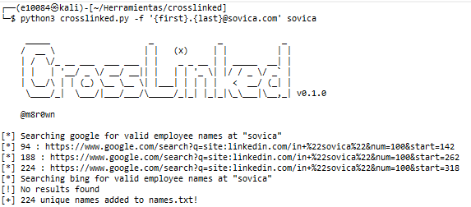

|  |  |
| --- | --- |
| carlos | colina |
| ruben | gutierrez |
| daniel | gutierrez |
| digna | contreras |
| alejandro | canache |
| nathaly | fashion |
| yofre | caiman |
| yaczon | rivas |
| mary | avila |
| francisco | romero |
| alberto | salomon |
| nohemy | romero |
| alfredo | castillo |
| jesus | centeno |
| julio | ochoa |
| misael | valdez |
| cocoro | muñoz |
| oliver | piscopo |
| andy | gonzalez |
| wladimir | diaz |
| dariok | malave |
| jhony | acosta |
| eduardo | perez |
| edwars | beltran |
| iván | javier |
| david | javier |
| extinvaz | ca |
| sova | sovica |
| traducir | esta |
| lucy | paredes |
| matiás | deluca |
| morela | felice |
| robert | tellier |
| marta | lenaršič |
| rafael | mendez |
| ramiro | aguilar |
| brandon | alberto |
| alberto | serra |
| eber | oviedo |
| dj | sovica |
| johan | dugarte |
| hermes | maza |
| christophe | pham |
| tellier | robert |
| pedro | perez |
| pablo | johan |
| damian | gomez |
| josè | luis |
| harking | piñango |
| carlos | morao |
| yawani | gómez |
| ali | alfredo |
| pierre | choiniere |
| edgardo | anacona |
| manuel | peña |
| sonia | beauchemin |
| jean | metral |
| chan | sovica |
| romer | perez |
| mathias | artero |
| wilmer | zambrano |
| fernando | olivares |
| lilibeth | de |
| nordine | khalfallah |
| luis | eduardo |
| eward | guerrero |
| robert | moncada |
| eduardo | lopez |
| jorge | pérez |
| oswaldo | fernandez |
| antonio | martinez |
| andreina | anés |
| luis | ordoñez |
| jorge | blandon |
| yostin | lara |
| edgar | romero |
| gianfranco | mendez |
| normand | letourneau |
| casimiro | barjas |
| dennys | gonzález |
| nelson | suárez |
| omar | enrique |
| lie | tq |
| anibal | montaño |
| jelena | nenadic |
| milena | guevara |
| victor | argenis |
| danny | guillermo |
| adrian | di |
| santa | garcia |
| maria | francia |
| omar | figueroa |
| comec | metalmecanico |
| francis | yohanna |
| rubén | parenti |
| mauricio | rojas |
| pedro | pablo |
| clara | ines |
| david | liendo |
| francisco | castro |
| alfredo | monterrey |
| tulio | martinez |
| jesus | alfonso |
| magderson | correa |
| avely | angelica |
| natali | mendoza |
| alejandro | tovar |
| pocho | girand |
| alfredo | garcia |
| johnny | dahdah |
| yoleyda | garcia |
| hernan | alvarez |
| sady | chocron |
| jesus | eduardo |
| laura | mayz |
| fabian | flores |
| maria | teresa |
| enrique | alberto |
| magalis | aponte |
| tia | maritza |
| jorge | rengifo |
| maximilian | octavio |
| jose | rivero |
| alberto | garcia |
| michael | correa |
| gustavo | adolfo |
| remax | omega |
| carlos | rosales |
| karla | viu |
| mariana | pequeno |
| hermelinda | sorondo |
| jesus | torrez |
| alejandro | la |
| oscar | serli |
| roberto | sanchez |
| eric | garozzo |
| carla | calles |
| marisol | briceño |
| sergio | medina |
| yusmary | gutierrez |
| adolfo | perez |
| alexander | ismael |
| jesus | bermudez |
| olivia | torres |
| alejandro | alvarez |
| roger | mendez |
| raul | castillo |
| carlos | rivas |
| irene | tovar |
| luis | ramires |
| alexora | cobos |
| oswaldo | borges |
| guillermo | ng |
| giovanni | bellina |
| nestor | luis |
| rafael | acosta |
| juan | sáez |
| isaac | mizrahi |
| freddy | zambrano |
| oscar | daniel |
| hugo | arvelo |
| edgar | jose |
| juan | isern |
| juan | depablos |
| vincenzo | di |
| ing | josé |
| frank | alexander |
| robert | benavides |
| jose | felix |
| jose | coronil |
| rene | peña |
| julio | césar |
| yenny | vera |
| myriam | torre |
| eunice | sarai |
| sara | galindo |
| gustavo | miguel |
| ldy | controles |
| luis | alfredo |
| carmen | perez |
| luis | betancourt |
| zarina | rosciano |
| noenard | ortega |
| edgar | hidalgo |
| federico | torres |
| rafael | jimenez |
| rodman | casanova |
| ronal | manuel |
| solon | moncada |
| michele | vico |
| gladys | gago |
| eudys | clark |
| leonardo | alvarado |
| mailyn | poleo |
| ninoska | martínez |
| pep | chacon |
| andry | de |
| nair | bastardo |
| yawmarith | angulo |
| rosaura | castrillo |
| daker | poleo |
| dakhil | enrique |
| abner | sanchez |
| alberto | da |
| daniel | reyes |
| luis | pinzón |
| andres | viloria |
| oriana | bellorin |
| betzayde | rodriguez |
| candelario | reina |
| edward | boscan |
| jose | luis |
| chinochoy | chinochoy |
| jose | belisario |
| hikmat | el |
| josé | vicente |
| ramon | jose |
| juan | carlos |
| sorangel | perez |
| alex | moreno |
| carolina | requena |
| andrake | dark |
| jose | nieves |
| repetir | la |

• Emails

Utilizando la herramienta Crosslinked se ubicaron un total de 224 correos dentro del dominio sovica.com:

carlos.colina@sovica.com

ruben.gutierrez@sovica.com

daniel.gutierrez@sovica.com

digna.contreras@sovica.com

alejandro.canache@sovica.com

nathaly.fashion@sovica.com

yofre.caiman@sovica.com

yaczon.rivas@sovica.com

mary.avila@sovica.com

francisco.romero@sovica.com

alberto.salomon@sovica.com

nohemy.romero@sovica.com

alfredo.castillo@sovica.com

jesus.centeno@sovica.com

julio.ochoa@sovica.com

misael.valdez@sovica.com

cocoro.muñoz@sovica.com

oliver.piscopo@sovica.com

andy.gonzalez@sovica.com

wladimir.diaz@sovica.com

dariok.malave@sovica.com

jhony.acosta@sovica.com

eduardo.perez@sovica.com

edwars.beltran@sovica.com

iván.javier@sovica.com

david.javier@sovica.com

extinvaz.ca@sovica.com

sova.sovica@sovica.com

traducir.esta@sovica.com

lucy.paredes@sovica.com

matiás.deluca@sovica.com

morela.felice@sovica.com

robert.tellier@sovica.com

marta.lenaršič@sovica.com

rafael.mendez@sovica.com

ramiro.aguilar@sovica.com

brandon.alberto@sovica.com

alberto.serra@sovica.com

eber.oviedo@sovica.com

dj.sovica@sovica.com

johan.dugarte@sovica.com

hermes.maza@sovica.com

christophe.pham@sovica.com

tellier.robert@sovica.com

pedro.perez@sovica.com

pablo.johan@sovica.com

damian.gomez@sovica.com

josè.luis@sovica.com

harking.piñango@sovica.com

carlos.morao@sovica.com

yawani.gómez@sovica.com

ali.alfredo@sovica.com

pierre.choiniere@sovica.com

edgardo.anacona@sovica.com

manuel.peña@sovica.com

sonia.beauchemin@sovica.com

jean.metral@sovica.com

chan.sovica@sovica.com

romer.perez@sovica.com

mathias.artero@sovica.com

wilmer.zambrano@sovica.com

fernando.olivares@sovica.com

lilibeth.de@sovica.com

nordine.khalfallah@sovica.com

luis.eduardo@sovica.com

eward.guerrero@sovica.com

robert.moncada@sovica.com

eduardo.lopez@sovica.com

jorge.pérez@sovica.com

oswaldo.fernandez@sovica.com

antonio.martinez@sovica.com

andreina.anés@sovica.com

luis.ordoñez@sovica.com

jorge.blandon@sovica.com

yostin.lara@sovica.com

edgar.romero@sovica.com

gianfranco.mendez@sovica.com

normand.letourneau@sovica.com

casimiro.barjas@sovica.com

dennys.gonzález@sovica.com

nelson.suárez@sovica.com

omar.enrique@sovica.com

lie.tq@sovica.com

anibal.montaño@sovica.com

jelena.nenadic@sovica.com

milena.guevara@sovica.com

victor.argenis@sovica.com

danny.guillermo@sovica.com

adrian.di@sovica.com

santa.garcia@sovica.com

maria.francia@sovica.com

omar.figueroa@sovica.com

comec.metalmecanico@sovica.com

francis.yohanna@sovica.com

rubén.parenti@sovica.com

mauricio.rojas@sovica.com

pedro.pablo@sovica.com

clara.ines@sovica.com

david.liendo@sovica.com

francisco.castro@sovica.com

alfredo.monterrey@sovica.com

tulio.martinez@sovica.com

jesus.alfonso@sovica.com

magderson.correa@sovica.com

avely.angelica@sovica.com

natali.mendoza@sovica.com

alejandro.tovar@sovica.com

pocho.girand@sovica.com

alfredo.garcia@sovica.com

johnny.dahdah@sovica.com

yoleyda.garcia@sovica.com

hernan.alvarez@sovica.com

sady.chocron@sovica.com

jesus.eduardo@sovica.com

laura.mayz@sovica.com

fabian.flores@sovica.com

maria.teresa@sovica.com

enrique.alberto@sovica.com

magalis.aponte@sovica.com

tia.maritza@sovica.com

jorge.rengifo@sovica.com

maximiliano.octavio@sovica.com

jose.rivero@sovica.com

alberto.garcia@sovica.com

michael.correa@sovica.com

gustavo.adolfo@sovica.com

remax.omega@sovica.com

carlos.rosales@sovica.com

karla.viu@sovica.com

mariana.pequeno@sovica.com

hermelinda.sorondo@sovica.com

jesus.torrez@sovica.com

alejandro.la@sovica.com

oscar.serli@sovica.com

roberto.sanchez@sovica.com

eric.garozzo@sovica.com

carla.calles@sovica.com

marisol.briceño@sovica.com

sergio.medina@sovica.com

yusmary.gutierrez@sovica.com

adolfo.perez@sovica.com

alexander.ismael@sovica.com

jesus.bermudez@sovica.com

olivia.torres@sovica.com

alejandro.alvarez@sovica.com

roger.mendez@sovica.com

raul.castillo@sovica.com

carlos.rivas@sovica.com

irene.tovar@sovica.com

luis.ramires@sovica.com

alexora.cobos@sovica.com

oswaldo.borges@sovica.com

guillermo.ng@sovica.com

giovanni.bellina@sovica.com

nestor.luis@sovica.com

rafael.acosta@sovica.com

juan.sáez@sovica.com

isaac.mizrahi@sovica.com

freddy.zambrano@sovica.com

oscar.daniel@sovica.com

hugo.arvelo@sovica.com

edgar.jose@sovica.com

juan.isern@sovica.com

juan.depablos@sovica.com

vincenzo.di@sovica.com

ing.josé@sovica.com

frank.alexander@sovica.com

robert.benavides@sovica.com

jose.felix@sovica.com

jose.coronil@sovica.com

rene.peña@sovica.com

julio.césar@sovica.com

yenny.vera@sovica.com

myriam.torre@sovica.com

eunice.sarai@sovica.com

sara.galindo@sovica.com

gustavo.miguel@sovica.com

ldy.controles@sovica.com

luis.alfredo@sovica.com

carmen.perez@sovica.com

luis.betancourt@sovica.com

zarina.rosciano@sovica.com

noenard.ortega@sovica.com

edgar.hidalgo@sovica.com

federico.torres@sovica.com

rafael.jimenez@sovica.com

rodman.casanova@sovica.com

ronal.manuel@sovica.com

solon.moncada@sovica.com

michele.vico@sovica.com

gladys.gago@sovica.com

eudys.clark@sovica.com

leonardo.alvarado@sovica.com

mailyn.poleo@sovica.com

ninoska.martínez@sovica.com

pep.chacon@sovica.com

andry.de@sovica.com

nair.bastardo@sovica.com

yawmarith.angulo@sovica.com

rosaura.castrillo@sovica.com

daker.poleo@sovica.com

dakhil.enrique@sovica.com

abner.sanchez@sovica.com

alberto.da@sovica.com

daniel.reyes@sovica.com

luis.pinzón@sovica.com

andres.viloria@sovica.com

oriana.bellorin@sovica.com

betzayde.rodriguez@sovica.com

candelario.reina@sovica.com

edward.boscan@sovica.com

jose.luis@sovica.com

chinochoy.chinochoy@sovica.com

jose.belisario@sovica.com

hikmat.el@sovica.com

josé.vicente@sovica.com

ramon.jose@sovica.com

juan.carlos@sovica.com

sorangel.perez@sovica.com

alex.moreno@sovica.com

carolina.requena@sovica.com

andrake.dark@sovica.com

jose.nieves@sovica.com

[repetir.la@sovica.com](mailto:repetir.la@sovica.com)

• Geolocalización

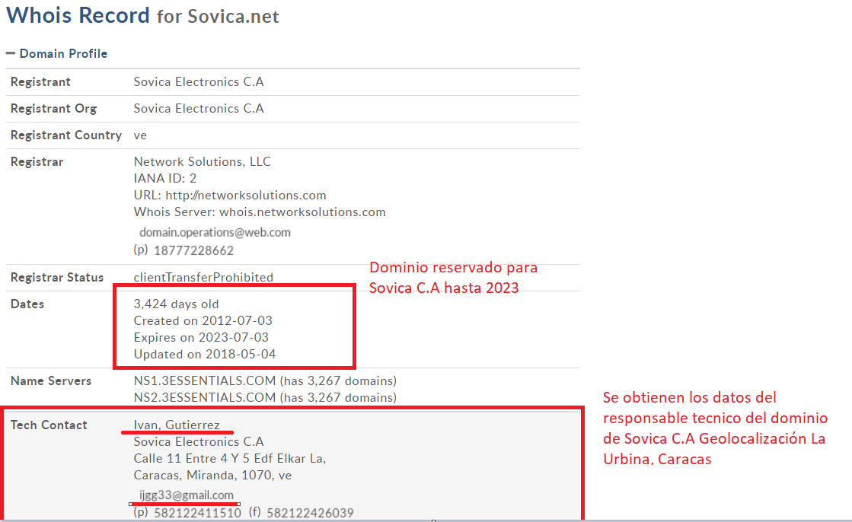

Fuente: consulta realizada al dominio sovica.com desde la herramienta whois https://whois.domaintools.com/sovica.net

Se obtuvo la geolocalización de la web <http://www.sovica.net/>, nombre y el correo del responsable técnico del dominio

• Información sensible expuesta en Internet

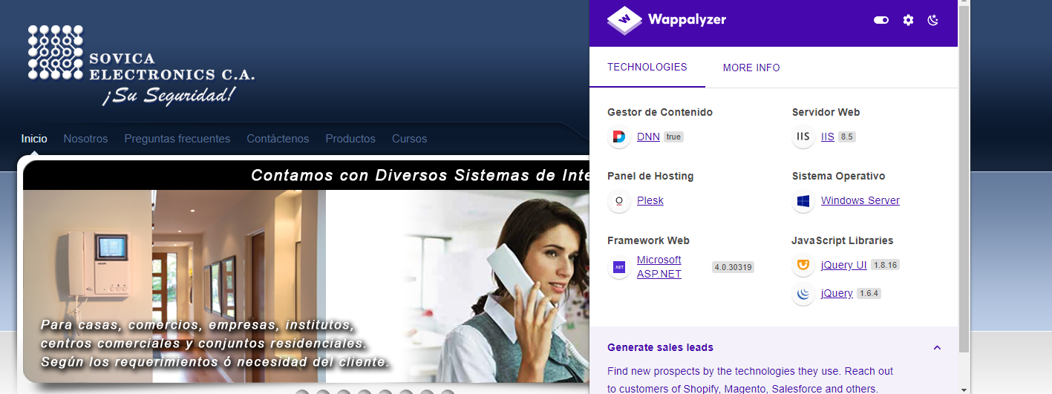

Fuente: Extención wappalyzer (Google Chrome).

Utilizando la extensión wappalyzer se identificaron los banners de las versiones de las tecnologías utilizada por la web

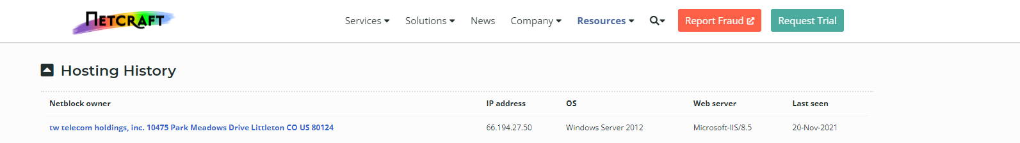

Fuente: herramienta Netcraft <https://sitereport.netcraft.com/?url=http%3A%2F%2Fwww.sovica.net%2F>

Se consulta la herramienta Netcraft para obtener versión del sistema operativo y confirmar versión del IIS 8.5

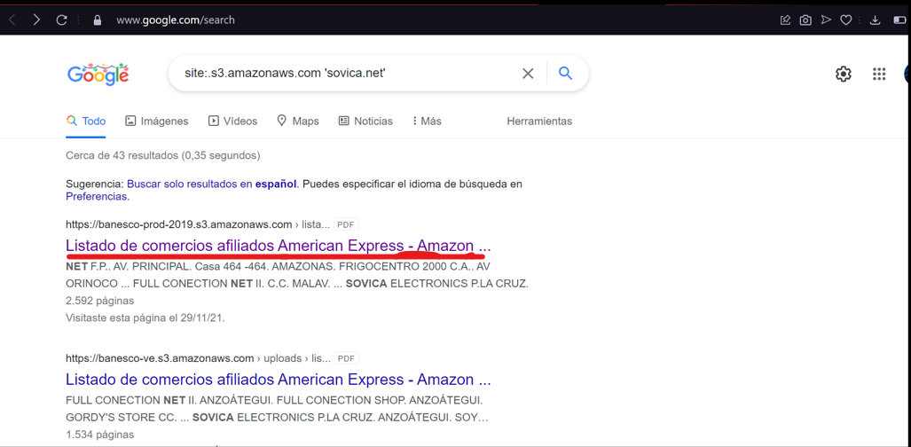

Fuente:google.com

Utilizando la siguiente sintaxis de Google dork: “**site:.s3.amazonaws.com 'sovica.net'**” se obtuvo el listado de comercios en Venezuela que se encuentran afiliados a American Express, información útil para armar una temática de phishing.

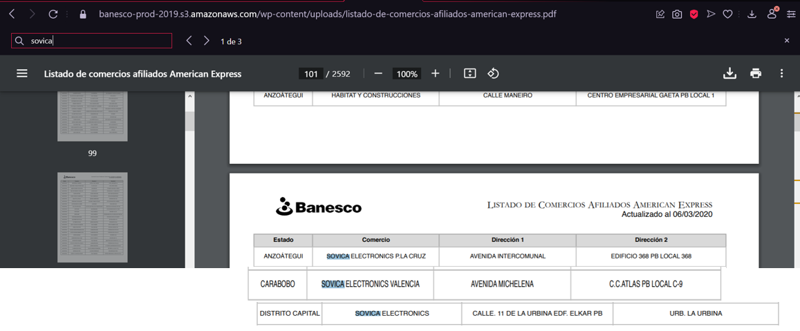

Fuente: https://banesco-prod-2019.s3.amazonaws.com/wp-content/uploads/listado-de-comercios-afiliados-american-express.pdf

Se encontró archivo PDF que filtra direcciones físicas donde se encuentran ubicadas las sedes de SOVICA. CA.

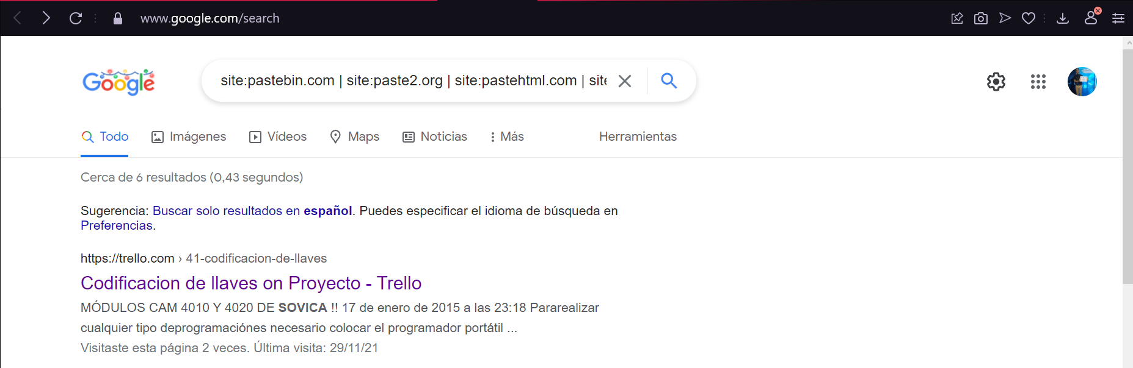

Fuente:google.com

Utilizando la siguiente sintaxis de Google dork: “**site:pastebin.com | site:paste2.org | site:pastehtml.com | site:slexy.org | site:snipplr.com | site:snipt.net | site:textsnip.com | site:bitpaste.app | site:justpaste.it | site:heypasteit.com | site:hastebin.com | site:dpaste.org | site:dpaste.com | site:codepad.org | site:jsitor.com | site:codepen.io | site:jsfiddle.net | site:dotnetfiddle.net | site:phpfiddle.org | site:ide.geeksforgeeks.org | site:repl.it | site:ideone.com | site:paste.debian.net | site:paste.org | site:paste.org.ru | site:codebeautify.org | site:codeshare.io | site:trello.com 'sovica.net'**” para ubicar los posibles proyectos publicados en los principales sitios de pastebin y trello.

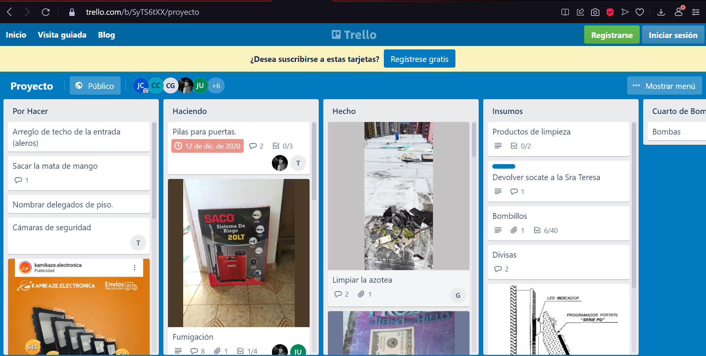

Fuente: https://trello.com/b/SyTS6tXX/proyecto

Se encontró proyecto en la herramienta Trello donde los trabajadores distribuían tareas del trabajo diario. Aquí se filtran algunos nombres de empleados

• Identificar los principales rangos de red y sistemas autónomos del objetivo (No será necesario enumerar todos para el desarrollo de la práctica)

Se coloca la IP 66.194.27.50 como principal rango de red que aloja el servicio de la web sovica.net

• Identificar los dominios y subdominios existentes en los rangos de red identifica-dos previamente• Identificar y clasificar los diferentes tipos de sistemas encontrados mediante bus-cadores Shodan, ZoomEye, oShada y Censys. La categorización deberia realizarse en base a:

Tomando en cuenta que los principales dominios de la empresa SOVICA C.A son sovica.com y sovica.net se arma un archivo “.txt” listando los principales dominios

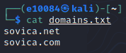

Fuente: archivo local “domains.txt”



Fuente: ejecución de la herramienta “amass”

Se parametriza la herramienta para ejecutar las consultas hacia el archivo “domains.txt”, almacenando los resultados en el archivo “subdomains.txt”

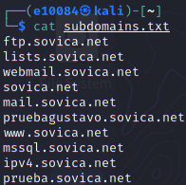

Fuente: archivo local “subdomains.txt”

Se parametriza la herramienta para ejecutar las consultas hacia el archivo “domains.txt”, almacenando los resultados en el archivo “subdomains.txt” confirmando los resultados obtenidos desde la herramienta Security Trails (<https://securitytrails.com/list/apex_domain/sovica.net>)

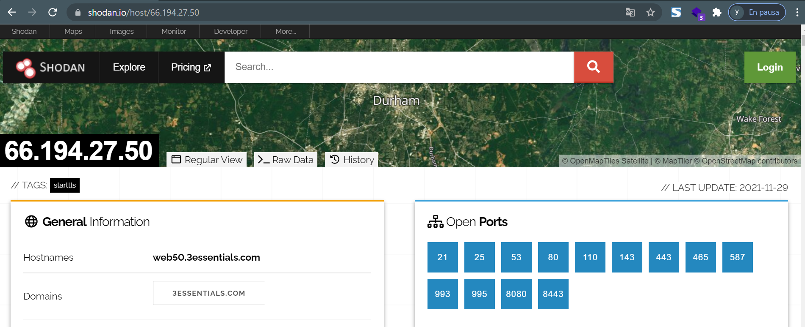

Fuente: <https://www.shodan.io/host/66.194.27.50> (PT1)

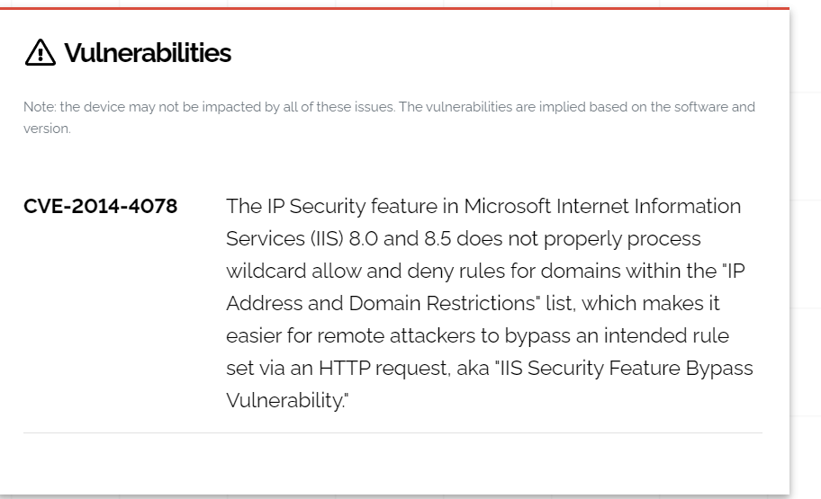

Fuente: <https://www.shodan.io/host/66.194.27.50> (PT2)

• Servicios habilitados

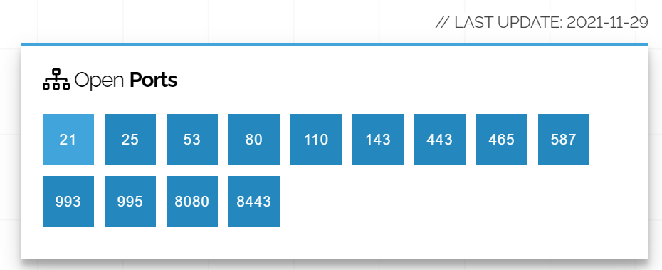

Fuente: <https://www.shodan.io/host/66.194.27.50> (PT4)

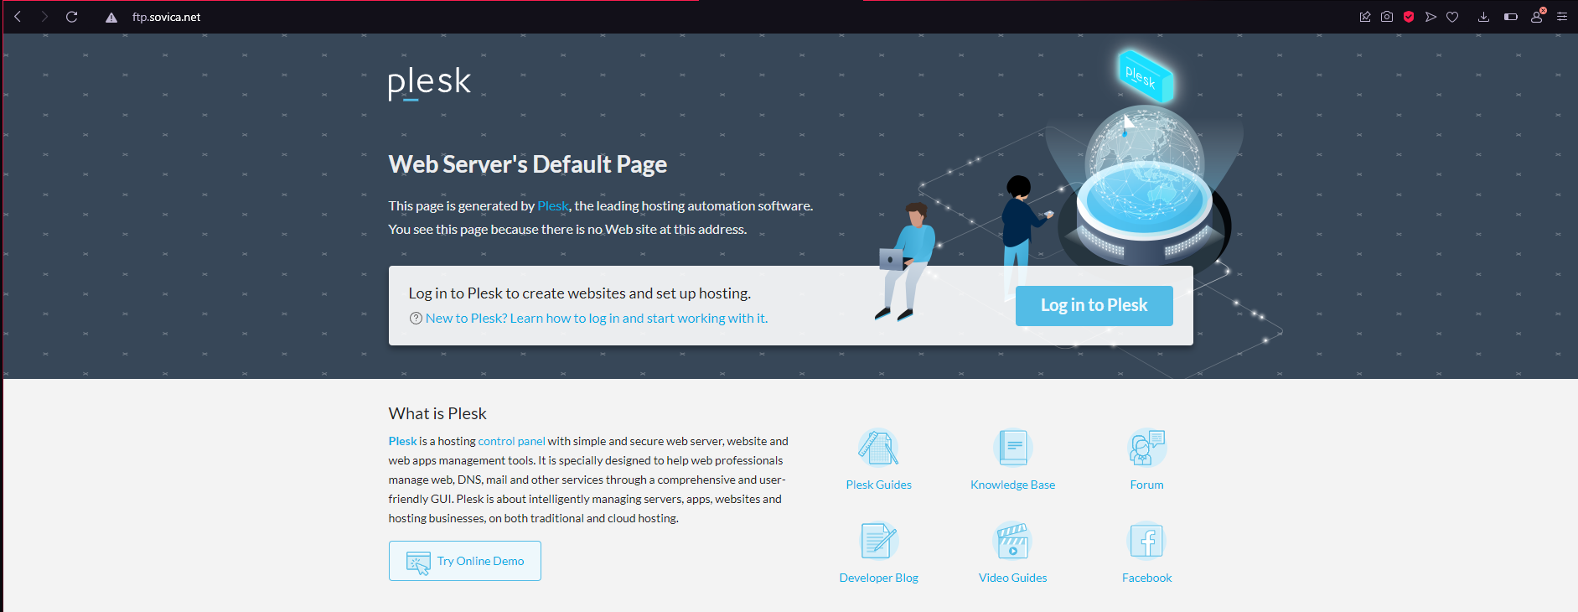

Fuente: acceso a subdominio http://ftp.sovica.net

El servicio web del subdominio http://ftp.sovica.net se encuentra alojado en hosting de plex

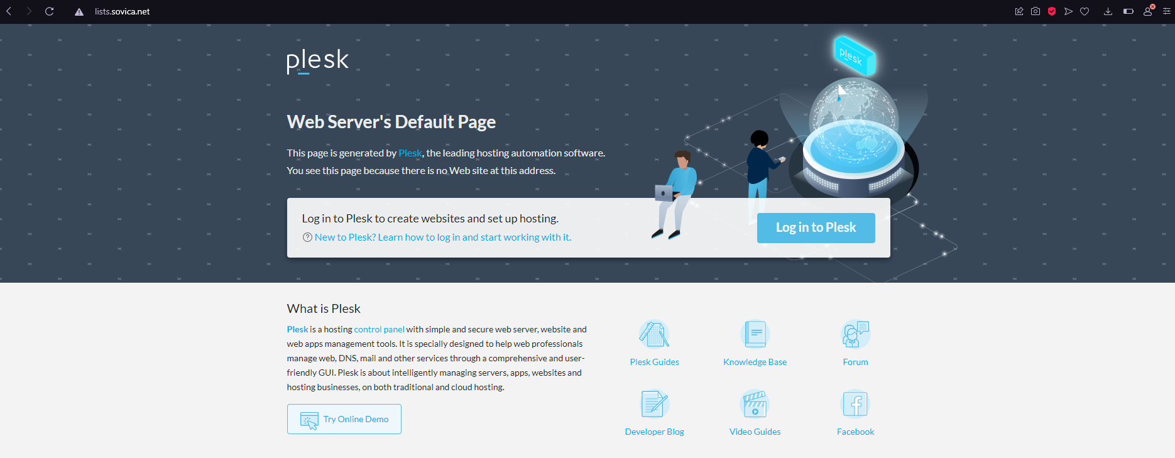

Fuente: acceso a subdominio <http://lists.sovica.net>

El servicio web del subdominio <http://lists.sovica.net> se encuentra alojado en hosting de plex

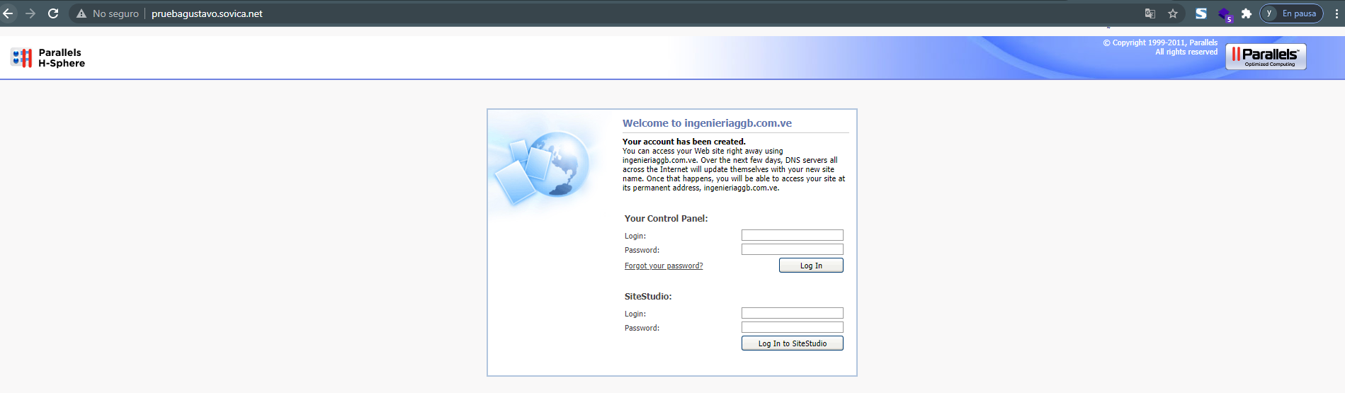

Fuente: acceso a subdominio http://pruebagustavo.sovica.net/

El servicio web del subdominio http://pruebagustavo.sovica.net/ se encuentra alojado en hosting y administración de parallels h sphere

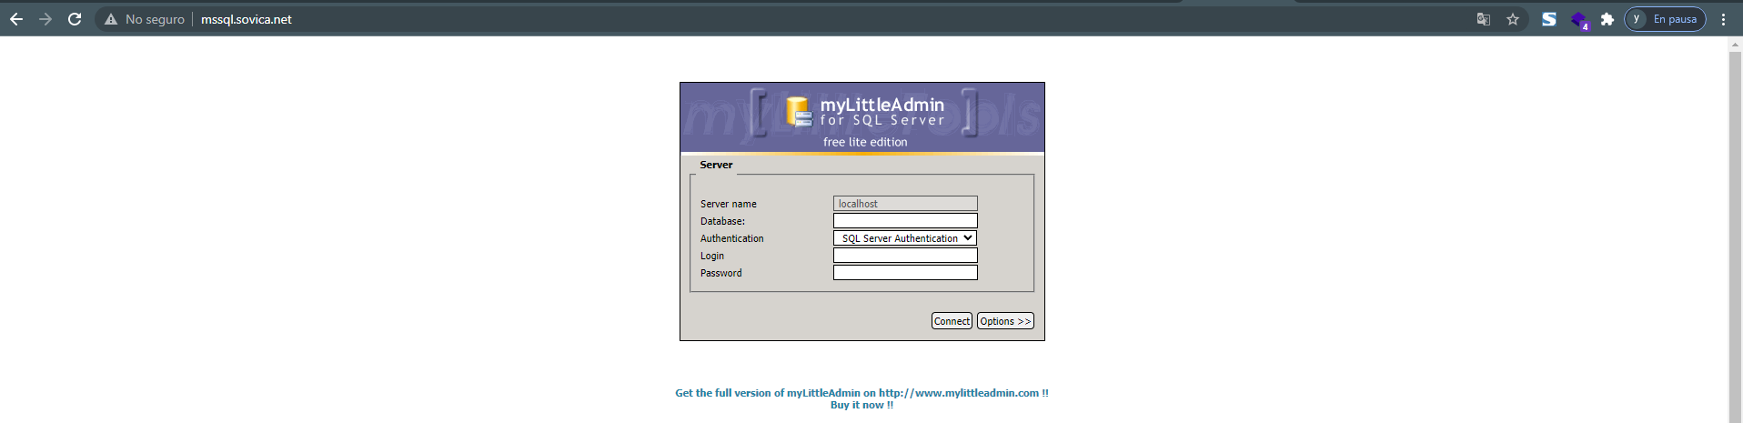

Fuente: acceso a subdominio <http://mssql.sovica.net/>

El servicio web del subdominio <http://mssql.sovica.net/> se posee un servicio mssql manejado por mylittle Admin

• Realizar un escaneo nmap de forma online sobre alguno de los sistemas detecta-dos que pueda parecer ‘interesante’

Se ha ejecuado Nmap online sobre la ip que aloja los dominios de la empresa SOVICA.CA (66.194.27.50) desde la herramienta (“https://nmap.online”)

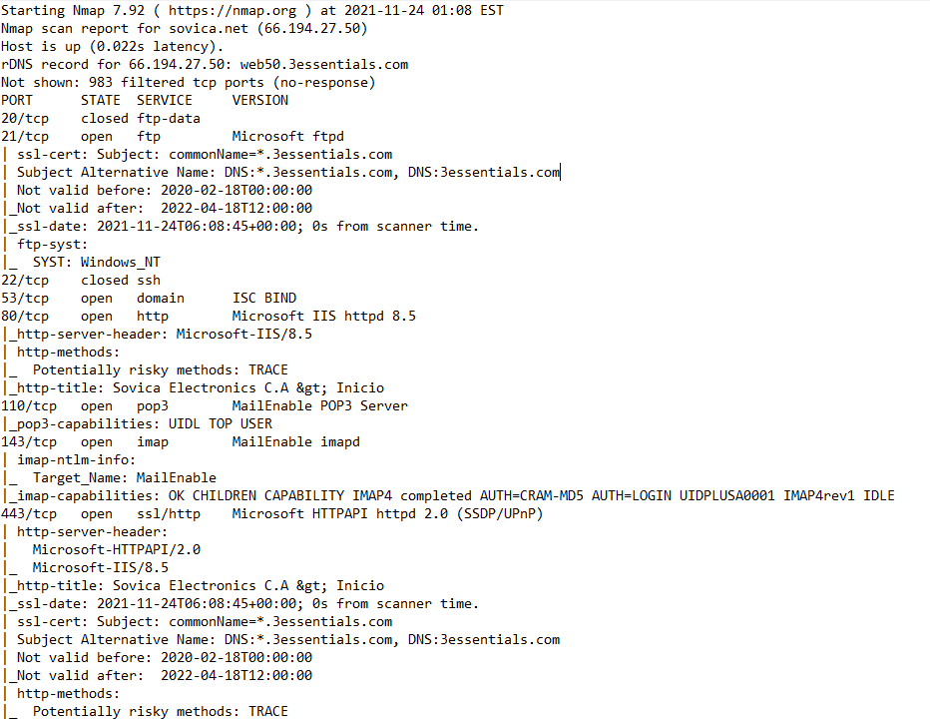

Fuente: https://nmap.online/result/22026f4c4f91f81a34ee2436c51416c8dff654dc/sovicanet2 (parte 1)

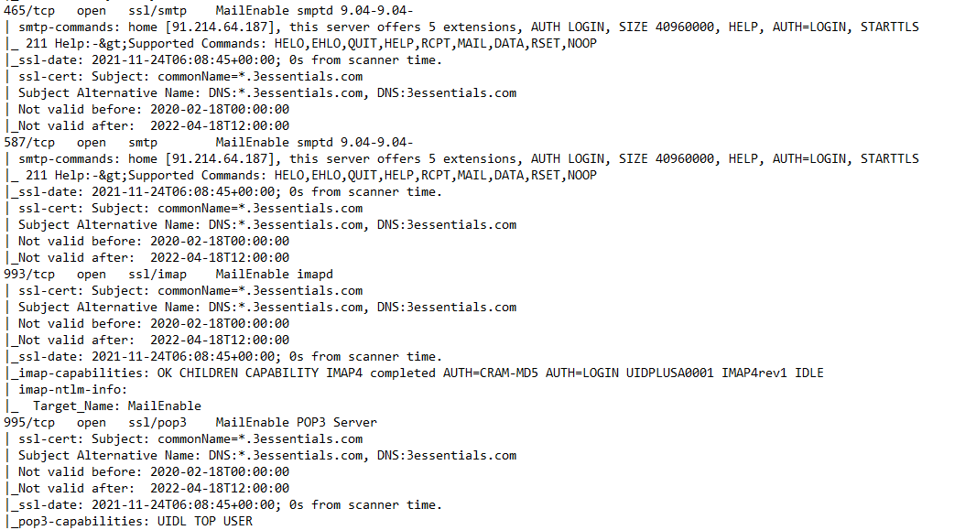

Fuente: https://nmap.online/result/22026f4c4f91f81a34ee2436c51416c8dff654dc/sovicanet2 (parte 2)

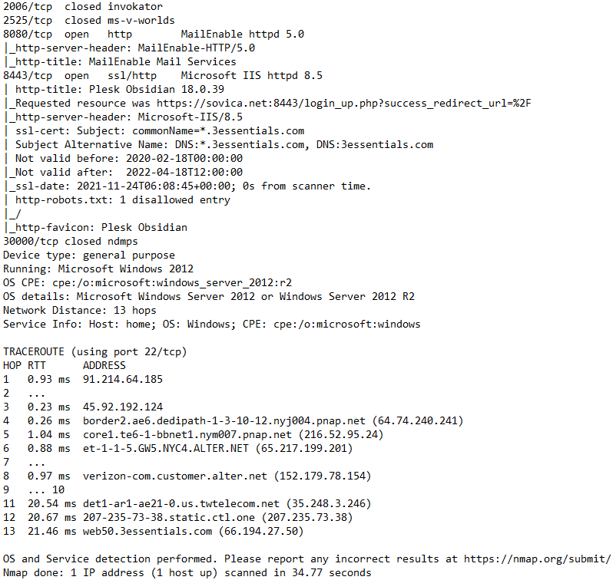

Fuente: https://nmap.online/result/22026f4c4f91f81a34ee2436c51416c8dff654dc/sovicanet2 (parte 3)

• Identificación pasiva de posibles vulnerabilidades



Fuente: acceso a subdominio <http://mssql.sovica.net/>

La URL aloja el cliente MSSQL myLittleAdmin. La herramienta no posee la versión privativa, lo que significa cuenta con soporte de actualización. Existe vulnerabilidad asociada al cliente myLittleAdmin conocida bajo el CVE-2020–13166 la cual permite que el atacante remoto conectarse a un servidor remoto y enviar un PAYLOAD, iniciando el proceso calc.exe en el contexto del motor de aplicación IIS. Permitiendo así al atacante ejecutar comandos arbitrarios en el servidor que aloja la web ([www.sovica.net](http://www.sovica.net)).

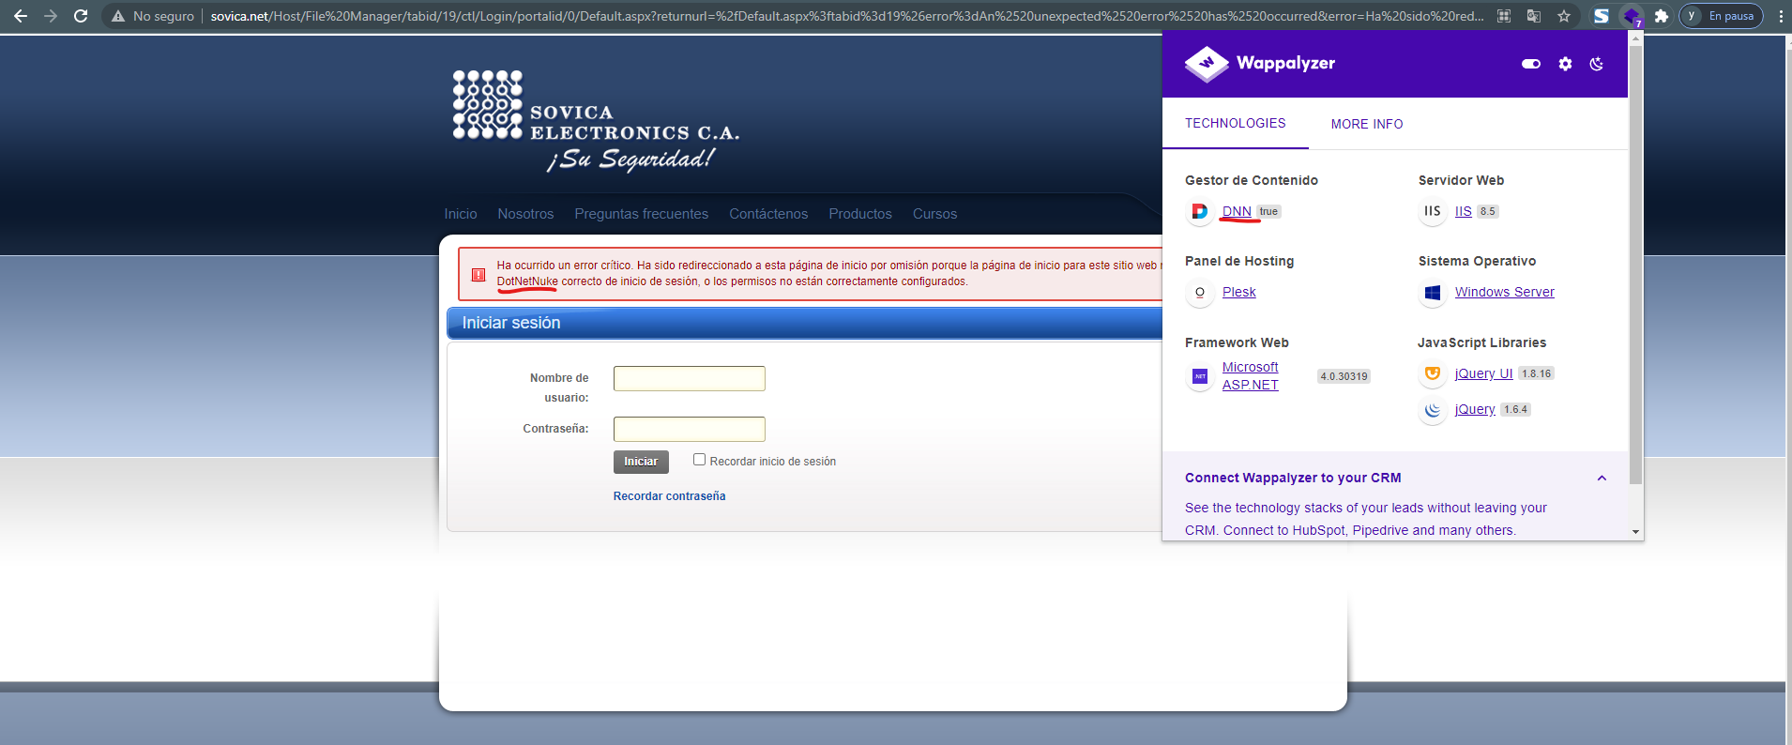

Fuente: <http://sovica.net/Host/File%20Manager/tabid/19/ctl/Login/portalid/0/Default.aspx?returnurl=%2fDefault.aspx%3ftabid%3d19%26error%3dAn%2520unexpected%2520error%2520has%2520occurred&error=Ha%20sido%20redireccionado%20a%20esta%20p%C3%A1gina%20de%20inicio%20por%20omisi%C3%B3n%20porque%20la%20p%C3%A1gina%20de%20inicio%20para%20este%20sitio%20web%20no%20contiene%20un%20m%C3%B3dulo%20DotNetNuke%20correcto%20de%20inicio%20de%20sesi%C3%B3n,%20o%20los%20permisos%20no%20est%C3%A1n%20correctamente%20configurados>.

Teniendo en cuenta que el dominio ([www.sovica.net](http://www.sovica.net)) es gestionado bajo el gestor de contenido DNN se busca ejecuta búsqueda en Google bajo ”Google dorks: site:sovica.net inurl:/Portals/0/ ‘login’” para formularios de autenticación que puedan ser vulnerables a los CVE:

CVE-2017-9822: Remote Code Execution in DotNetNuke before 9.1.1

CVE-2018-15811: Remote Code Execution in DotNetNuke 9.1.1

CVE-2018-15812: Remote Code Execution in DotNetNuke 9.2 through 9.2.1

CVE-2018-18325 and CVE-2018-18326: Remote Code Execution in DotNetNuke 9.2.2 through 9.3.0-RC

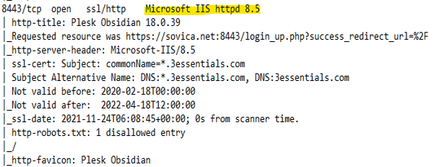

Fuente: https://nmap.online/result/22026f4c4f91f81a34ee2436c51416c8dff654dc/sovicanet2 (parte 3)

CVE-2014-4078: La función de seguridad IP en Microsoft Internet Information Services (IIS) 8.0 y 8.5 no procesa correctamente las reglas de permiso y denegación de comodines para dominios dentro de la lista "Restricciones de dominio y dirección IP", lo que facilita a los atacantes remotos eludir un conjunto de reglas aplicado en el firewall de la aplicación alojada en el puerto 8443.

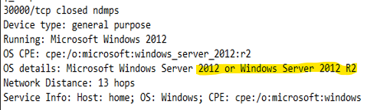

Fuente: https://nmap.online/result/22026f4c4f91f81a34ee2436c51416c8dff654dc/sovicanet2 (parte 3)

El servidor que aloja el servicio web posee SO WINDOWS SERVER 2012 R2. Lo que indica que no posee parches de seguridad para cerrar brechas que se podrían aprovechar. Ejemplo:

* MS14-058: 'Win32k.sys' Local Privilege Escalation
* MS15-011: 'Group Policy' Remote Code Execution
* MS15-014: 'Group Policy' Security Feature Bypass
* CVE-2019-0708: BlueKeep
* Entre otras

• Seleccionar los dominios principales de la organización y extraer mediante aplica-ciones como DNSdumpster y CRT.sh los subdominios. Analizar posteriormente si estos subdominios se encuentran en infraestructura del cliente o en proveedores (Akamai, Amazon, ...)

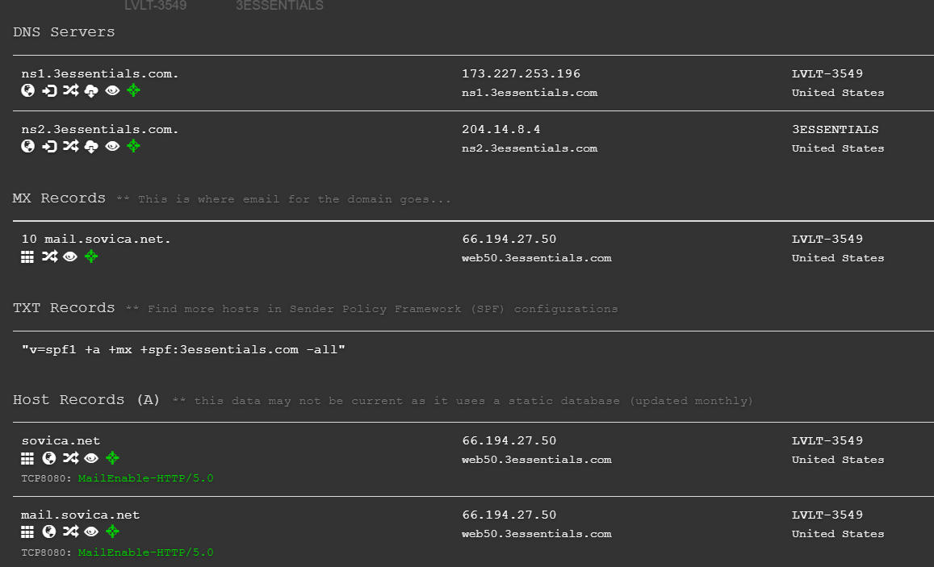

Fuente: consulta realizada al dominio sovica.net desde la herramienta <https://dnsdumpster.com>

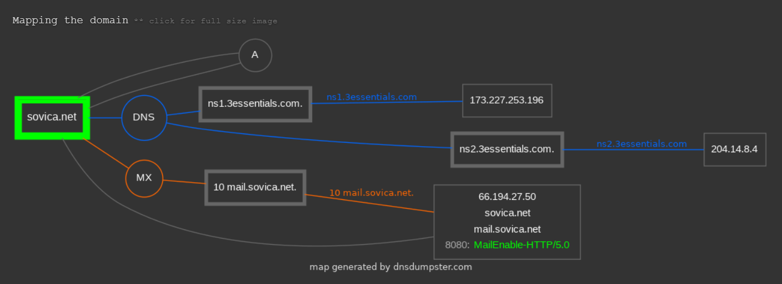

Fuente: Mapeo de red del dominio sovica.net realizado desde desde la herramienta <https://dnsdumpster.com>

Analizando el mapa arrojado por DNSdumpster Los dominios y subdominios del cliente se encuentran alojados es estados unidos. Los dueños del bloque de IP son 3ssentials.com y LVLT-3549

• Seleccionar un determinado dominio o subdominio y realizar la detección de los vhost existentes en el mismo sistema

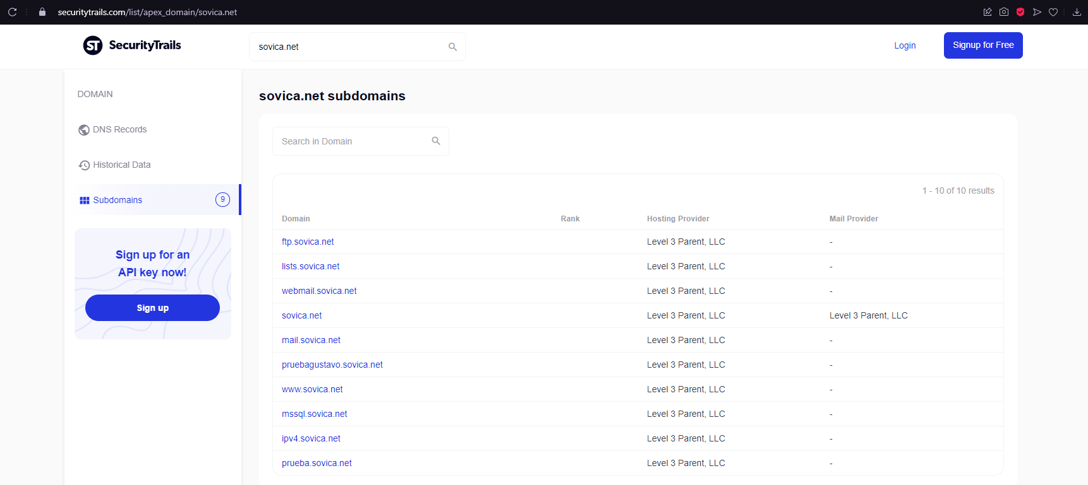

Fuente: <https://securitytrails.com/list/apex_domain/sovica.net>

consulta realizada al dominio sovica.net desde la herramienta <https://securitytrails.com/list/apex_domain/sovica.net> identificando un total de 9 subdominios,

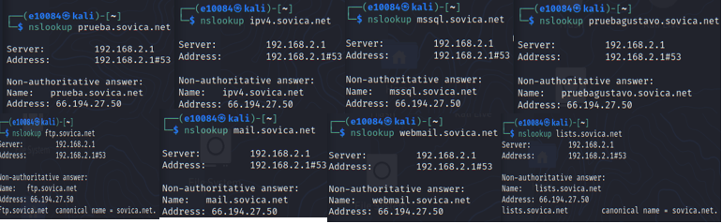

Fuente: Ejecución de comando Nslookup a subdominios de sovica.net

Confirmamos que la IP 66.194.27.50 contiene un total de 9 vhost alojados

# Ejercicio 2

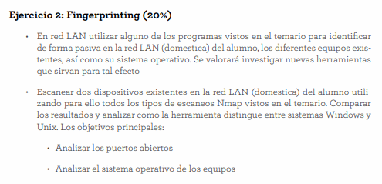

Fuente: <https://play.google.com/store/apps/details?id=com.overlook.android.fing&hl=es_VE&gl=US>

Para el reconocimiento inicial se ejecuta la herramienta Fing para dispositivos móviles Android, la cual me pareció que cuenta con una interfaz amigable, con una amplia variedad de reconocimientos de Sistemas Operativos y al poder ejecutarse en un móvil puede pasar por desapercibida.

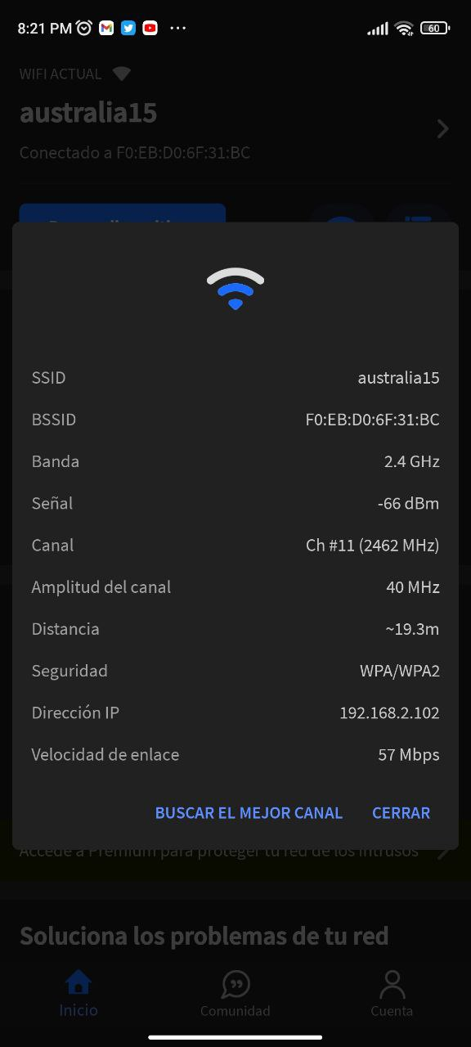

Fuente: Herramienta Fing – Red

La red donde se ejecuta la herramienta Fing es Australia15 el dispositivo que se conectó a la red posee la ip 192.168.2.102, este dispositivo es un Redmi Note 9s

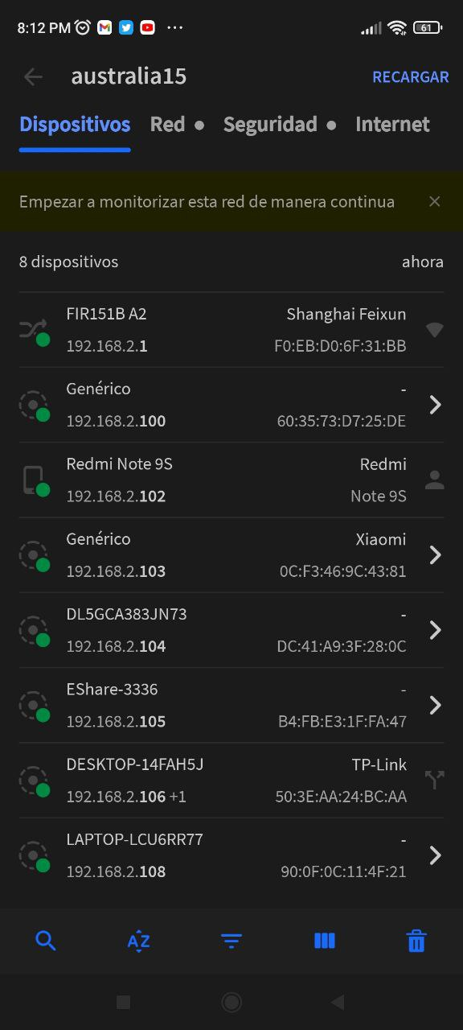

Fuente: Herramienta Fing – Dispositivos

Se encontraron un total de 8 dispositivos conectados a la red, un router (192.168.2.1) el cual emite la señal de la red “australia15”, 3 dispositivos de sistema operativo Android, 2 equipos portátiles, 1 android TV, 1 equipo de escritorio la cual tiene una maquina virtualizada

• Escanear dos dispositivos existentes en la red LAN (domestica) del alumno utili-

zando para ello todos los tipos de escaneos Nmap vistos en el temario.

Comparar los resultados y analizar como la herramienta distingue entre sistemas Windows y

Unix. Los objetivos principales:

• Analizar los puertos abiertos

• Analizar el sistema operativo de los equipos

Se han tomado 2 dispositivos de la red ´australia15´ para análisis de puertos y sistema operativo, para obtener estos resultados se ha utilizado la siguiente sentencia de nmap ‘nmap -sS -O 192.168.2.1-254’. Para desarrollar el ejercicio se realizará una comparación de los resultados obtenidos desde la herramienta Fing hasta la herramienta nmap.

|  |  |
| --- | --- |
| **Dispositivo** | |
| **Tipo** | Router |
| **Sistema operativo** | Cisco SRP 521W WAP (Linux 2.6) |
| **IP** | 192.168.2.1 |
| **Fabricante** | Shanghai Feixun Communication |
| **Modelo** | FIR151B A2 |
| **Escaneo** | |
| **Fing** | **Nmap** |
|  |  |
| **Analisis** | |
| **Puerto** | **Descripción** |
| Tcp/23 | El servicio Telnet no cuenta con métodos de encriptación   |
| Tcp/80 | Uno de los usuarios por default es “admin”, el portal de loguin revela la contraseña por default es “admin”   |

|  |  |
| --- | --- |
| **Dispositivo** | |
| **Tipo** | Laptop |
| **Sistema operativo** | Windows 10 |
| **IP** | 192.168.2.108 |
| **Fabricante** | HP |
| **Modelo** | EF2137 |
| **Escaneo** | |
| **Fing** | **Nmap** |
|  |  |
| **Análisis** | |
| **Puerto** | **Descripción** |
| Tcp/135 | **P**Puerto utilizado por el protocolo RPC de Windows   |
| Tcp/902 | Puerto asignado a interfaz de autenticación VNC a máquina virtual en Vmware   |
| Tcp/912 | Puerto asignado a interfaz de autenticación VNC a máquina virtual en Vmware   |

# Ejercicio 3

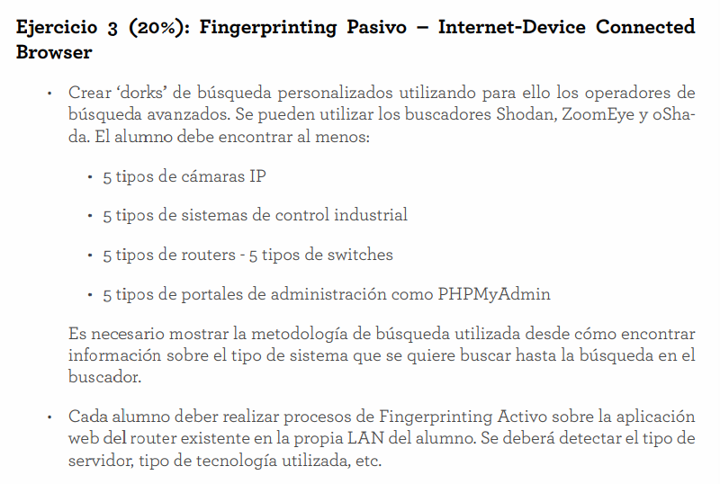

• 5 tipos de cámaras IP

Se ha utilizado 5 gooogle dorks para hallar 5 tipos de cámaras diferentes expuestas a internet:

* inurl:"view.shtml" "camera"

<http://pendelcam.kip.uni-heidelberg.de/view/view.shtml?id=4983733&imagePath=/mjpg/video.mjpg&size=1>

* allintitle: Axis 2.10 OR 2.12 OR 2.30 OR 2.31 OR 2.32 OR 2.33 OR 2.34 OR 2.40 OR 2.42 OR 2.43 "Network Camera "

<http://153.10.241.145/view/index.shtml>

* inurl:/live.htm intext:"M-JPEG"|"System Log"|"Camera-1"|"View Control"

<http://senjacamping.mine.nu:10000/live.htm>

* inurl:"MultiCameraFrame?Mode=Motion"

<http://50.73.133.156:89/MultiCameraFrame?Mode=Motion>

* "Camera Live Image" inurl:"guestimage.html"

<http://80.14.77.21:8087/cgi-bin/guestimage.html>

• 5 tipos de sistemas de control industrial

Se ha ejecutado en shodan los dispositivos expuestos a internet bajo el puerto 502 utilizando el siguiente criterio de busquedad:

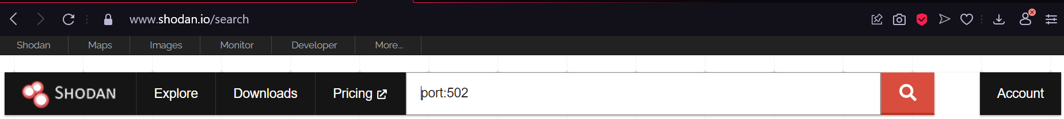

Fuente: https://www.shodan.io/search

* <http://149.30.177.36:502>
* <http://209.56.73.31/login>
* <http://linksombat.thaiddns.com>
* <http://37.77.96.11/RemoteControl.html>
* <http://webcam1.wellacre.org/start.html>
* 5 tipos de routers

Se ha ejecutado la siguiente consulta en shodan para encontrar dispositivos router del fabricante “cisco”:

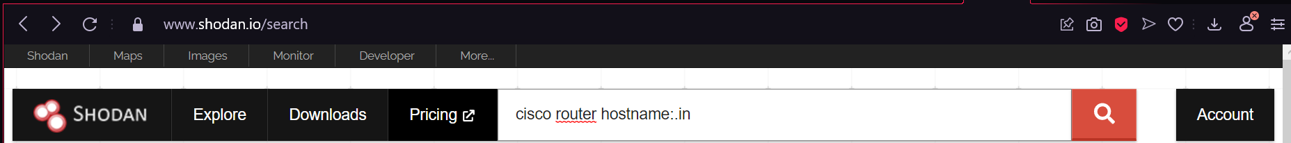

Fuente: <https://www.shodan.io/search>

* <http://195.133.226.58>
* <http://182.72.88.33>
* <http://218.248.43.97>
* <http://117.239.59.1>
* <http://218.248.17.241>
* 5 tipos de switches

Se ha ejecutado la siguiente consulta en shodan para encontrar dispositivos switch del fabricante “netgear”:

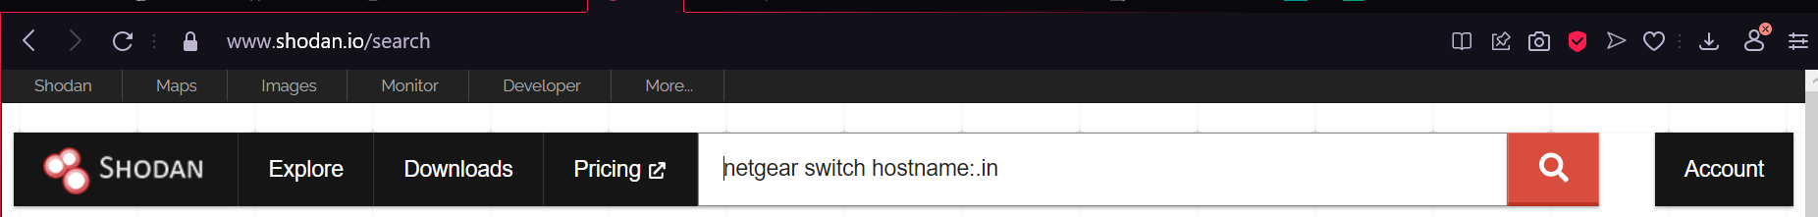

Fuente: <https://www.shodan.io/search>

* <http://81.187.159.36:9001/config/authentication_page.htm>
* <http://81.187.159.37:9002>
* <http://81.187.159.32:9001/config/authentication_page.htm>
* <http://81.187.159.39:9001/config/authentication_page.htm>
* <http://81.187.176.191:9001/config/authentication_page.htm>

• 5 tipos de portales de administración como PHPMyAdmin

Se ha ejecutado la siguiente consulta en censys.io para determinar los portales que posee el puerto 3306 (PHPMyAdmin) habilitado para acceso remoto

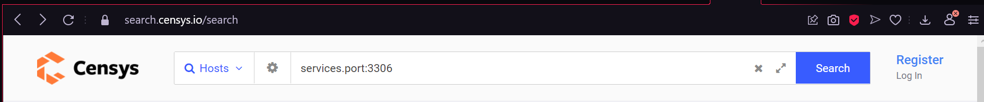

Fuente: <https://www.shodan.io/search>

* <http://1.0.4.4:3306>
* <http://1.0.162.235:3306>
* <http://1.4.164.173:3306>
* <http://1.0.251.152:3306>
* <http://1.2.168.225:3306>
* Ataques a Redes de Datos
* Realiza un ataque de MiTM, DoS (a nivel de red) usando una de las técnicas

vistas en la unidad en la red domética del alumno. Realiza una prueba de concepto

de cómo el atacante es capaz de comprometer la privacidad del objetivo.

Para el desarrollo este ejercicio se ha utilizado la herramienta sslstrip para convertir el trafico cifrado https a trafico en texto plano http. Ha utilizado la herramienta ettercap para la lectura del trafico que transita en la puerta de enlace de trafico.

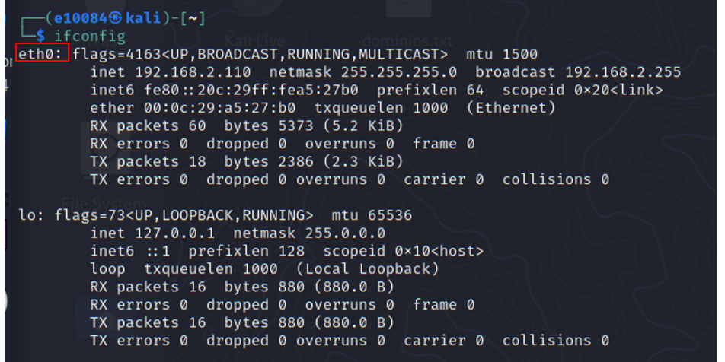

Fuente: Ejecución de comando “ifconfig”

Ejecutamos el comando “ifconfig” para determinar cual es la interfaz que esta conectada a la red victima.

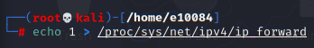

Fuente: captura de trafico ipv4



Fuente: ejecución de “iptables”

Fuente: Ejecución del comando “echo 1 > /proc/sys/net/ipv4/ip_forward”

Habilitamos ipv4 para que la maquina atacante pueda leer el trafico de la maquina victima”, redirigiendo todo el trafico desde el puerto 80 al puerto 8080 con el comando “iptables -t nat -A PREROUTING -p tcp --destination-port 80 -j REDIRECT --to-port 17000”.

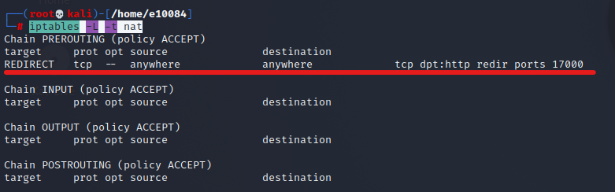

Fuente: ejecución “iptables -L -t nat”

Se valida que la regla ha de redirección haya sido creada.

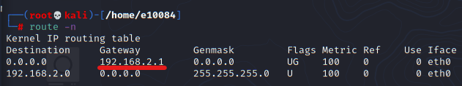

Fuente: ejecución de “route -n”

Usamos el comando “route-n” para reconocer la puerta de enlace donde estamos conectados.

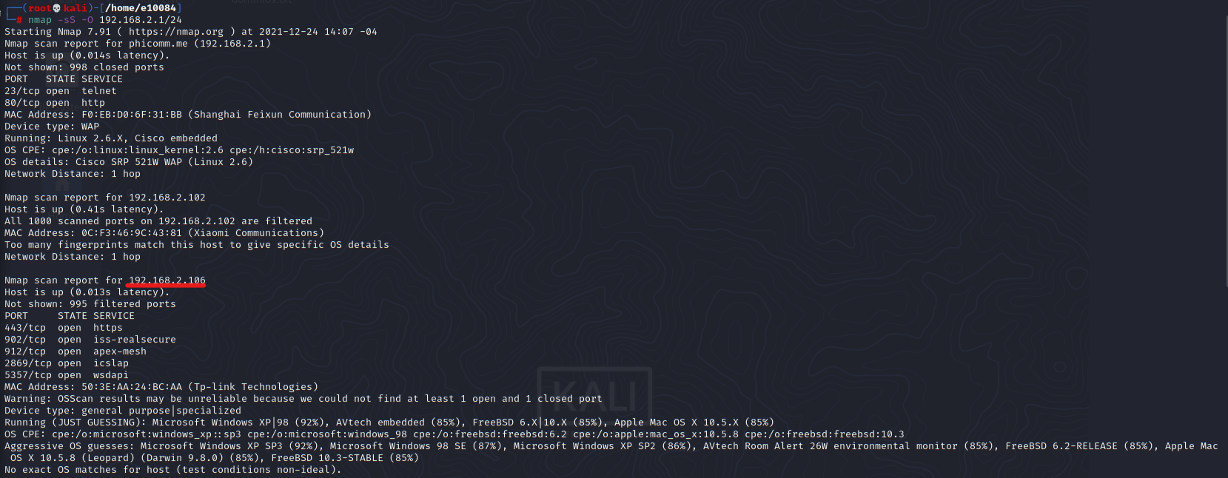

Fuente: Reconocimiento de la maquina victima

Ejecutamos el comando “nmap -sS -O 192.168.2.1/24” para reconocer a la maquina víctima, en este caso tomamos la maquina 192.168.2.106

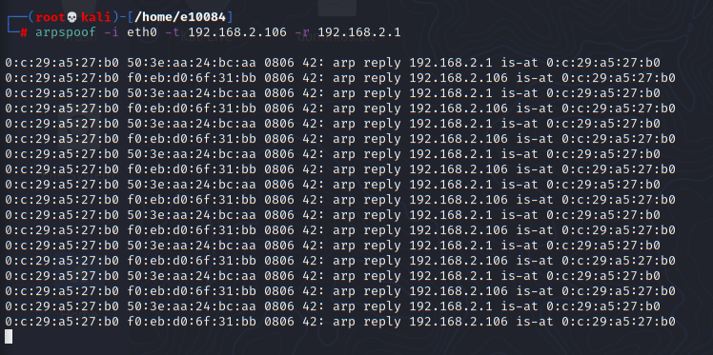

Fuente: Captura de tráfico de la maquina victima

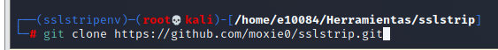



Fuente: Instalando sslstrip y sus dependencias



Fuente: Ejecución de herramienta sslstrip

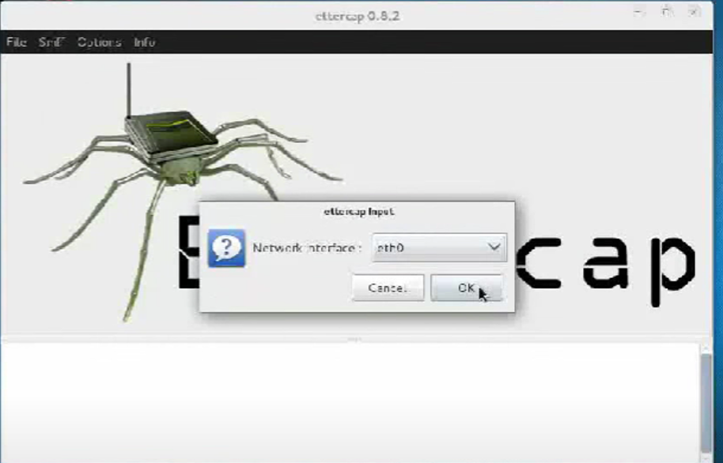

Fuente: Ejecución de herramienta ettercap

Se ejecuta la herramienta ettercap para capturar el trafico de la interfaz eth0 de la maquina atacante

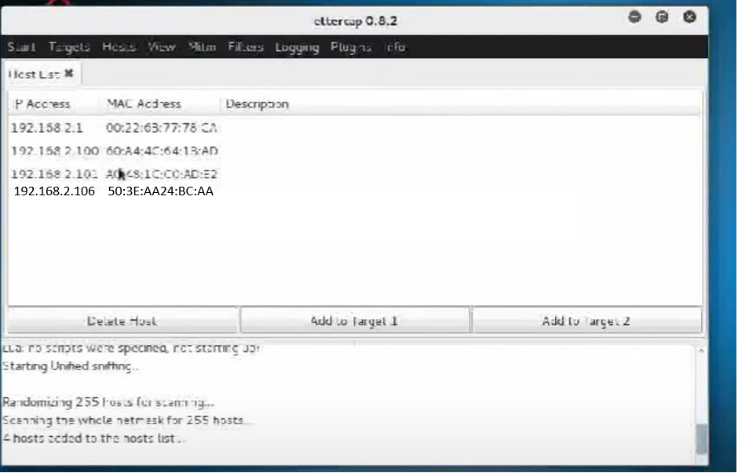

Fuente: Captura de tráfico 192.168.2.106

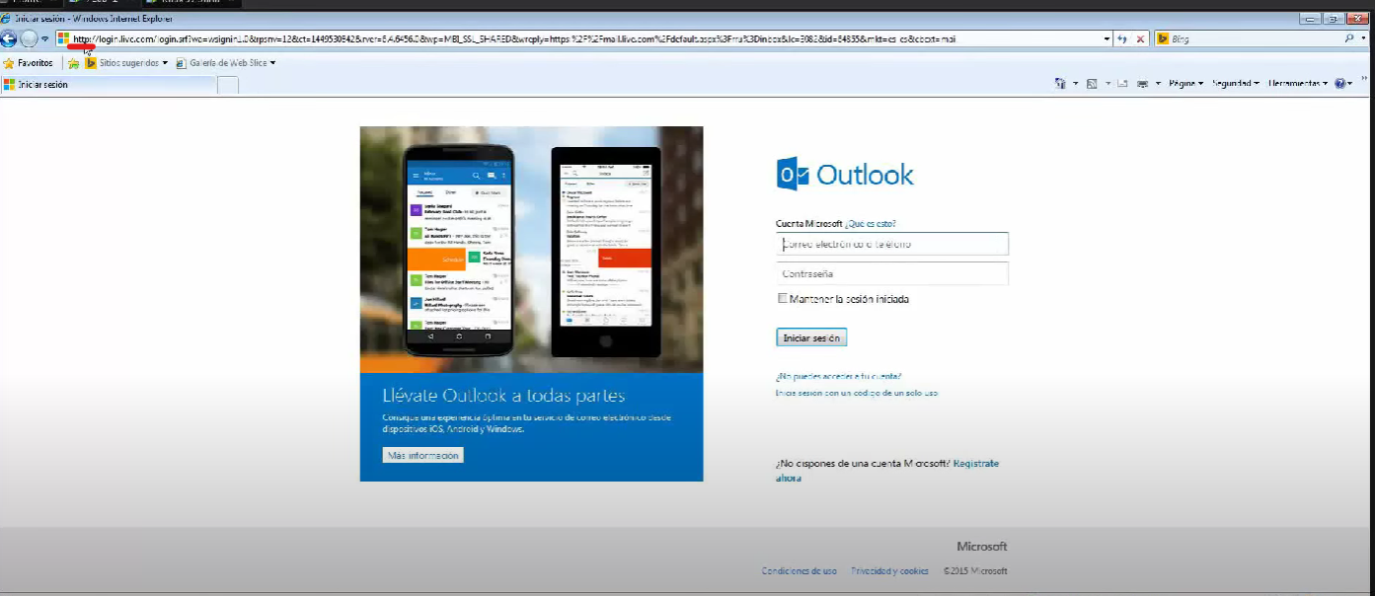

Fuente: trafico http

Se evidencia la ejecución efectiva de la herramienta sslstrip, ya que todo trafico en la maquina 192.168.2.106 pasa por http (texto plano)

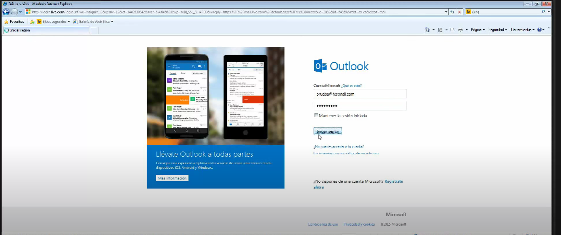

Fuente: trafico http parte 2

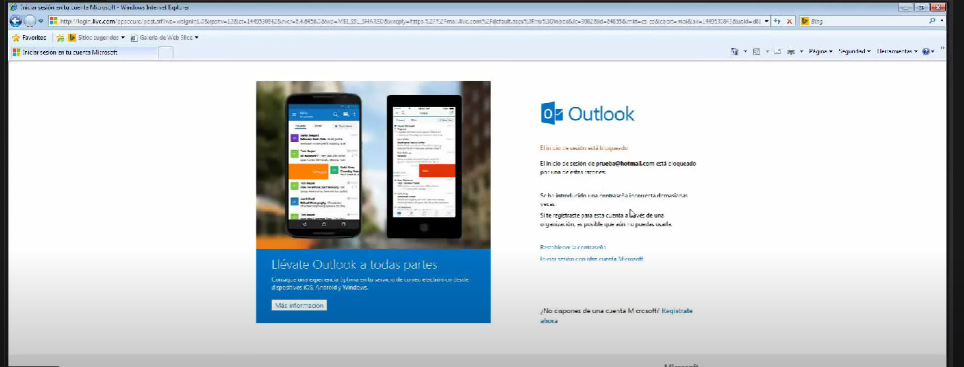

Fuente: trafico http parte 3

Intentamos autenticarnos en Hotmail con las credenciales [prueba@hotmail.com](mailto:prueba@hotmail.com) y clave “prueba123”

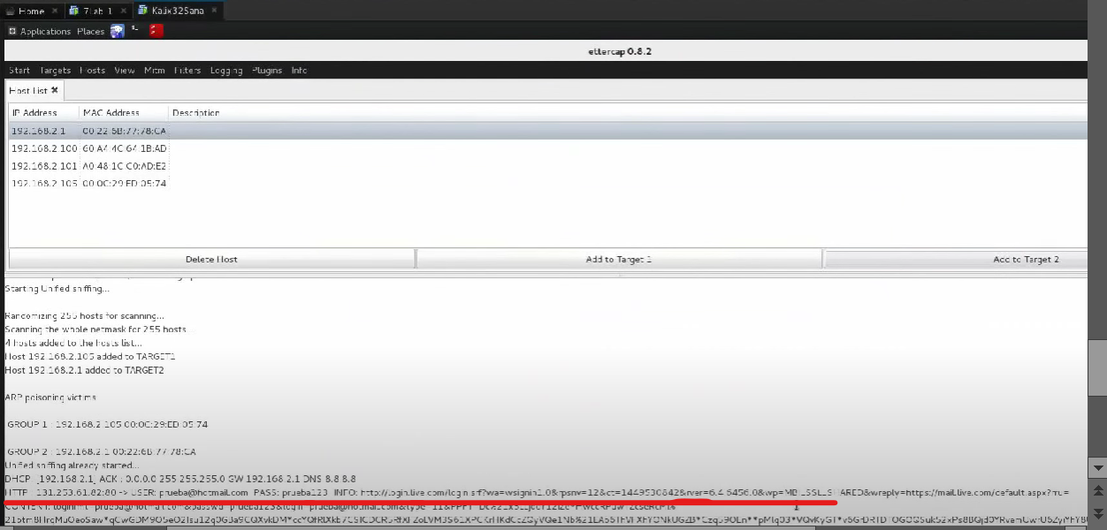

Fuente: tráfico puerta de enlace

Desde la herramienta ettercap se capturan las credenciales usadas USER: “[prueba@hotmail.com](mailto:prueba@hotmail.com)” y PASS: “prueba123”

* Realiza un ataque de ingeniería social a tu elección y, si puedes, pruébalo con alguien de

tu confianza para determinar el éxito del ataque.

Para el desarrollo de este ejercicio se utilizo la herramienta “setoolkit” la cual viene preinstalada en Kali Linux. Se ha preparado la herramienta de la siguiente forma:

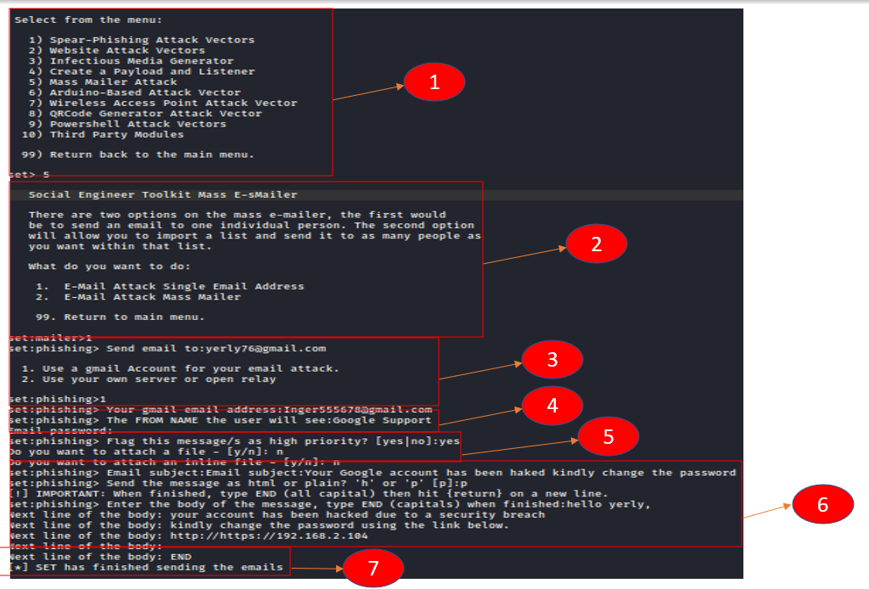

Fuente: Configuración de la herramienta “setoolkit”

1-. Se utiliza el modulo “Mass Mailer Attack”

2-. Se configura la opción “E-mail attack single Email address”

3-. Se coloca como objetivo el correo [yerly76@gmail.com](mailto:yerly76@gmail.com) y se usa el smtp por defecto de Google

4-. Se configura la cuenta ficticia [Inger555678@gmail.com](mailto:Inger555678@gmail.com) y se nombra como Google Support para dar mayor credibidilidad al correo de ingeneria social, se configura la contraseña del correo [Inger555678@gmail.com](mailto:Inger555678@gmail.com).

5-. Se configura la herramienta para que se marque el correo de ingeneria social como alta prioridad, no se adjuntan archivos al correo.

6-. Se arma el correo de phishing con el asunto: Your Google account has been haked kindly change the password, se especifica que el contenido del correo se mostrará en texto plano, el contenido del correo se mostrará de la siguiente forma:

your account has been hacked due to a security breach

kindly change the password using the link below.

<https://192.168.2.104>

7-. La herramienta confirma que los correos se han enviado de forma exitosa



Fuente: Recepción del correo de ingeniería social PT 1

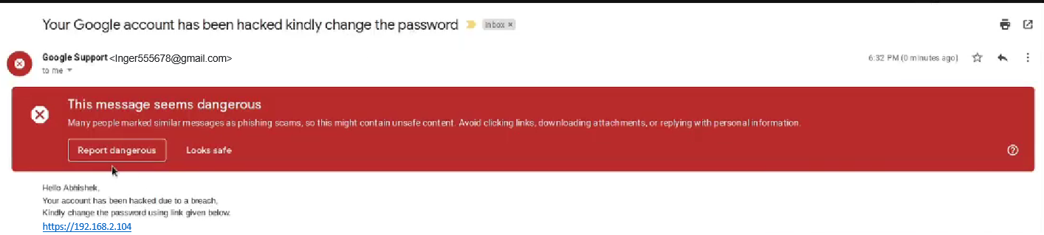

Fuente: Recepción del correo de ingeniería social PT 2

Al momento en que la victima da click sobre el enlace del correo se redirige al portal clonado por la herramienta “setoolkit”.

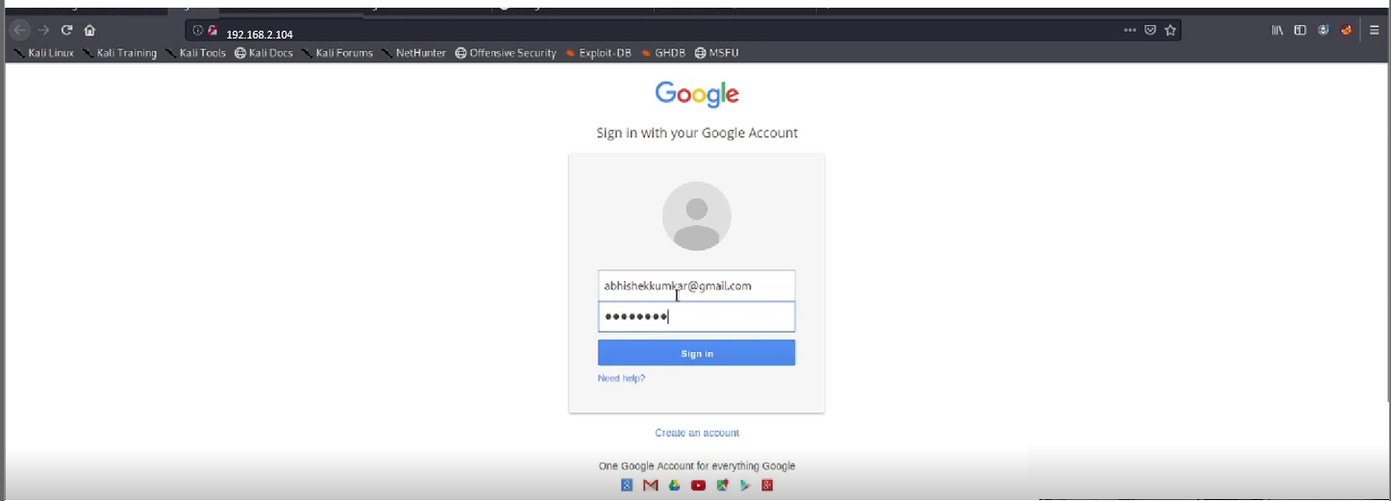

Fuente: Portal clonado “setoolkit”

Cuando la victima ingresa sus credenciales se puede ver en la herramienta “setoolkit” reflejado las credenciales haciendo efectivo el ataque de ingeniería social generado desde la herramienta.

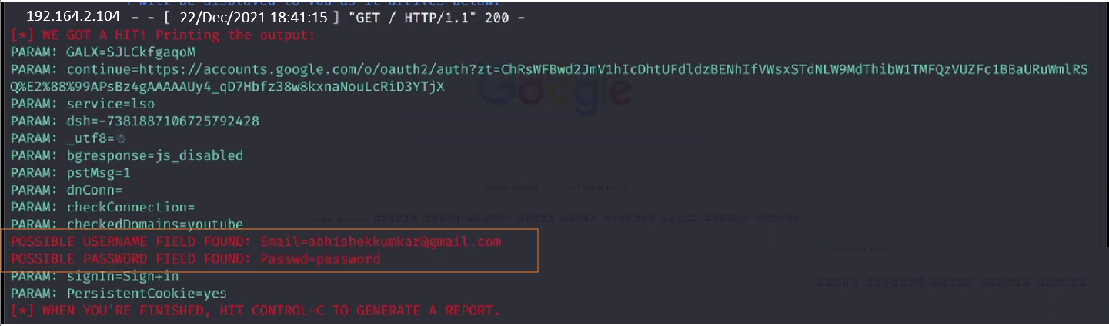

Fuente: captura de credenciales

# Ejercicio 4

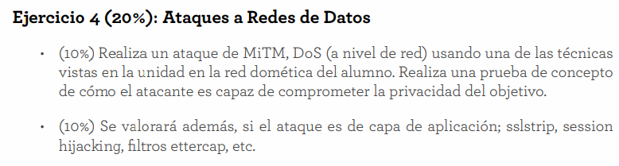

Para el desarrollo este ejercicio se ha utilizado la herramienta sslstrip para convertir el trafico cifrado https a trafico en texto plano http. Ha utilizado la herramienta ettercap para la lectura del trafico que transita en la puerta de enlace de trafico.



Fuente: Ejecución de comando “ifconfig”

Ejecutamos el comando “ifconfig” para determinar cual es la interfaz que esta conectada a la red victima.



Fuente: captura de trafico ipv4



Fuente: ejecución de “iptables”

Fuente: Ejecución del comando “echo 1 > /proc/sys/net/ipv4/ip_forward”

Habilitamos ipv4 para que la maquina atacante pueda leer el trafico de la maquina victima”, redirigiendo todo el trafico desde el puerto 80 al puerto 8080 con el comando “iptables -t nat -A PREROUTING -p tcp --destination-port 80 -j REDIRECT --to-port 17000”.



Fuente: ejecución “iptables -L -t nat”

Se valida que la regla ha de redirección haya sido creada.



Fuente: ejecución de “route -n”

Usamos el comando “route-n” para reconocer la puerta de enlace donde estamos conectados.



Fuente: Reconocimiento de la maquina victima

Ejecutamos el comando “nmap -sS -O 192.168.2.1/24” para reconocer a la maquina víctima, en este caso tomamos la maquina 192.168.2.106



Fuente: Captura de tráfico de la maquina victima





Fuente: Instalando sslstrip y sus dependencias



Fuente: Ejecución de herramienta sslstrip



Fuente: Ejecución de herramienta ettercap

Se ejecuta la herramienta ettercap para capturar el trafico de la interfaz eth0 de la maquina atacante



Fuente: Captura de tráfico 192.168.2.106



Fuente: trafico http

Se evidencia la ejecución efectiva de la herramienta sslstrip, ya que todo trafico en la maquina 192.168.2.106 pasa por http (texto plano)



Fuente: trafico http parte 2



Fuente: trafico http parte 3

Intentamos autenticarnos en Hotmail con las credenciales [prueba@hotmail.com](mailto:prueba@hotmail.com) y clave “prueba123”



Fuente: tráfico puerta de enlace

Desde la herramienta ettercap se capturan las credenciales usadas USER: “[prueba@hotmail.com](mailto:prueba@hotmail.com)” y PASS: “prueba123”

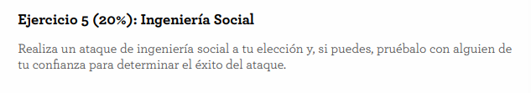

Para el desarrollo de este ejercicio se utilizo la herramienta “setoolkit” la cual viene preinstalada en Kali Linux. Se ha preparado la herramienta de la siguiente forma:



Fuente: Configuración de la herramienta “setoolkit”

1-. Se utiliza el modulo “Mass Mailer Attack”

2-. Se configura la opción “E-mail attack single Email address”

3-. Se coloca como objetivo el correo [yerly76@gmail.com](mailto:yerly76@gmail.com) y se usa el smtp por defecto de Google

4-. Se configura la cuenta ficticia [Inger555678@gmail.com](mailto:Inger555678@gmail.com) y se nombra como Google Support para dar mayor credibidilidad al correo de ingeneria social, se configura la contraseña del correo [Inger555678@gmail.com](mailto:Inger555678@gmail.com).

5-. Se configura la herramienta para que se marque el correo de ingeneria social como alta prioridad, no se adjuntan archivos al correo.

6-. Se arma el correo de phishing con el asunto: Your Google account has been haked kindly change the password, se especifica que el contenido del correo se mostrará en texto plano, el contenido del correo se mostrará de la siguiente forma:

your account has been hacked due to a security breach

kindly change the password using the link below.

<https://192.168.2.104>

7-. La herramienta confirma que los correos se han enviado de forma exitosa



Fuente: Recepción del correo de ingeniería social PT 1



Fuente: Recepción del correo de ingeniería social PT 2

Al momento en que la victima da click sobre el enlace del correo se redirige al portal clonado por la herramienta “setoolkit”.



Fuente: Portal clonado “setoolkit”

Cuando la victima ingresa sus credenciales se puede ver en la herramienta “setoolkit” reflejado las credenciales haciendo efectivo el ataque de ingeniería social generado desde la herramienta.



Fuente: captura de credenciales